栃木県立図書館レコード・コンサート

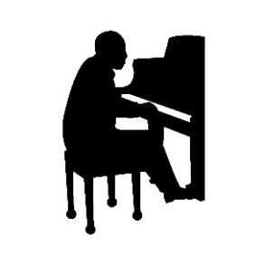オールド・デイズ・アメリカン・ミュージックをたどる

★ Old Days American Music ＆ 伝説の歌の女王 ★

令和6(2024)年6月29日(土)

ブルース、ゴスペル、ソウル、ポップス、ロックなど1950年代から1980年代のアメリカの音楽を、伝説の歌の女王のハートフルな熱唱も交えて、滝澤コレクション等当館のレコードからご鑑賞いただきます。

ご紹介するジャンル・アーティスト



☆　ブルース　　　　　　ライトニン・ホプキンス

☆　ロックン・ロール　　エルヴィス・プレスリー

☆　フォーク　　　　　　ボブ・ディラン

☆　ゴスペル　　　　　 「ゴスペルの女王」マヘリア・ジャクソン

☆　ﾘｽﾞﾑ･ｱﾝﾄﾞ･ﾌﾞﾙｰｽ　 「リズム・アンド・ブルースの女王」ルース・ブラウン

☆　ソウル　　　　　　 「ソウルの女王」アレサ・フランクリン

マーヴィン・ゲイ　　スティーヴィー・ワンダー

ルーサー・ヴァンドロス

☆　ジャズ（ボーカル） 「ジャズ・ボーカルの女王」エラ・フィッツジェラルド

☆　ポップス　　　　　　ビリー・ジョエル　　ボズ・スキャッグス

☆　ロック　　　　　　　ドゥービー・ブラザース　　リトル・フィート　　ボストン

ほか

◇　日　時　令和6(2024)年6月29日(土)　13:30開場　14:00開演　16:00終演

◇　会　場　栃木県立図書館　１階ホール

◇　定　員　40名程度（著しく超過の場合は調整もあり　申込み不要　入場無料）

◇　駐車場　県庁地下駐車場利用可（２時間無料）

◇　問合せ　栃木県立図書館　調査相談課　電話028-622-5112

県立図書館・県庁地下駐車場　案内図

